**Homilie – Veertiende zondag door het jaar – jaar C 03.07.2022** *Jesaja 66, 10-14c / Psalm 66 / Galaten 6, 14-18 / Lucas 10, 1-12.17-20*

In de periode voor de vakantie – en voor de grote uittocht – krijg je steevast alle mogelijke informatie over de wegen die je best neemt om niet in de drukte vast te zitten. In bijlagen bij tijdschriften of in een uitneembare katern krijg je alle mogelijke informatie over landen die je mogelijk bezoekt en wat je zeker moet meenemen. Ook Jezus geeft zijn leerlingen enkele tips mee als Hij ze uitzendt. De tijden zijn ondertussen wel veranderd, de tips die Jezus geeft mogen dan uit de tijd lijken, toch zijn ze nog altijd actueel. Ik vind het dan ook een heel rijke tekst die we als evangelie hebben beluisterd.

Het begint al met het getal 72, een veelvoud van de twaalf stammen van Israël. En ze worden uitgezonden naar alle windstreken. Het waren mensen die Jezus gevolgd waren en die in Hem geloofden. Het geloof verspreiden is niet alleen de taak van Jezus en zijn twaalf apostelen, neen, het is ruimer. Vandaag zouden we zeggen: het is niet alleen de taak van priesters en religieuzen om te getuigen van hun geloof.

En Jezus zendt hen uit naar alle plaatsen waar Hij van plan was te gaan. Eerst moet er verkondigd worden, pas dan kan men beslissen of men Jezus en zijn Blijde Boodschap binnenlaat. Het is dus duidelijk dat het geloof in Jezus Christus niet als een pakketje uit de hemel komt vallen, het moet door mensen aangebracht worden. Ook vandaag worden nog altijd mensen gezonden naar plaatsen waar men nog maar vaag of helemaal niets weet over Jezus. En je hoeft dan niet alleen te denken aan de missielanden van vroeger, ook naar gezinnen hier bij ons die nog nauwelijks iets weten van het geloof.

Jezus zendt ze twee aan twee: geloven kan je niet in je eentje. Je hebt minstens één ander nodig om te tonen hoe christenen met mekaar omgaan. Je hebt minstens één ander nodig die je draagt als het je tegenzit, je hebt minstens één ander nodig waarbij je altijd terecht kan.

Maar nog voor ze één stap gezet hebben, nodigt Jezus hen uit te bidden om meer arbeiders. Het gaat niet alleen om mensenwerk, dit doen we niet voor onszelf, maar voor anderen en voor de Andere, voor God.

Jezus zendt zijn leerlingen als lammeren onder de wolven: de Blijde Boodschap is, hoe krachtig ze ook kan zijn, heel broos. Twijfel, ongeloof, onverschilligheid, tegenslag… kunnen het geloof kapot maken. Dat is vandaag niet anders: hoe overtuigd we ook mogen zijn, we getuigen van een geloof en niet van een wetenschap. Mensen kunnen het vlug belachelijk maken, kunnen het geloof breken. Dat is dan wel hun verantwoordelijkheid, we kunnen het alleen in vrijheid aanbieden.

De leerlingen moeten niks meenemen; ze maken zich dus zeer arm. Enkel op plaatsen waar men voor deze armen openstaat, kan het zaad van het Rijk Gods gezaaid worden. Als men je alleen maar ontvangt omwille van je geldbuidel of je gevulde reiszak, krijgt het Rijk Gods er geen plaats. Om het geloof te verkondigen hebben we alleen maar ons eigen leven nodig, al het andere is bijzaak en kan ons doen afdwalen van de kern van de zaak. Wie als gelovige op weg gaat, die volgt de zachte weg van Jezus, die steunt op de staf van het geloof en is daarom een rijk mens. We beseffen dat veel te weinig.

Het eerste woord bij de verkondiging is ‘vrede’. Geen oordeel over wat je hoort of ziet. Geloofsverkondiging begint met het aanbieden van Gods liefde en vrede. En het is aan de mensen om dit aan te nemen of af te wijzen. Je moet niet proberen te overtuigen.

En Jezus roept zijn volgelingen op de heilige gastvrijheid te respecteren en te aanvaarden, zonder eisen te stellen. Aan een gastvrije tafel kan een goed gesprek plaatsvinden.

En de leerlingen die met die tips op weg gingen, konden doen wat Jezus deed: zieken genezen en demonen uitdrijven. Die demonen hebben vandaag andere namen gekregen: depressie, angst, onverschilligheid, verslaving, eenzaamheid… Maar nog altijd kan het geloof daar een antwoord op geven, misschien niet onmiddellijk, maar met veel geduld en liefde is heel wat mogelijk!

Ieder van jullie wordt straks bij de zending uitgenodigd van je kerkstoel op te staan en het Rijk Gods te verkondigen, gewoon vanuit je hart. Gewoon vertrekken vanuit de kern van de zaak: Gods liefde voor ieder mens Alleen: vergeet niet te bidden en je toe te vertrouwen aan Jezus, die de eindverantwoordelijke is van onze verkondiging. Ik wens jullie veel succes!

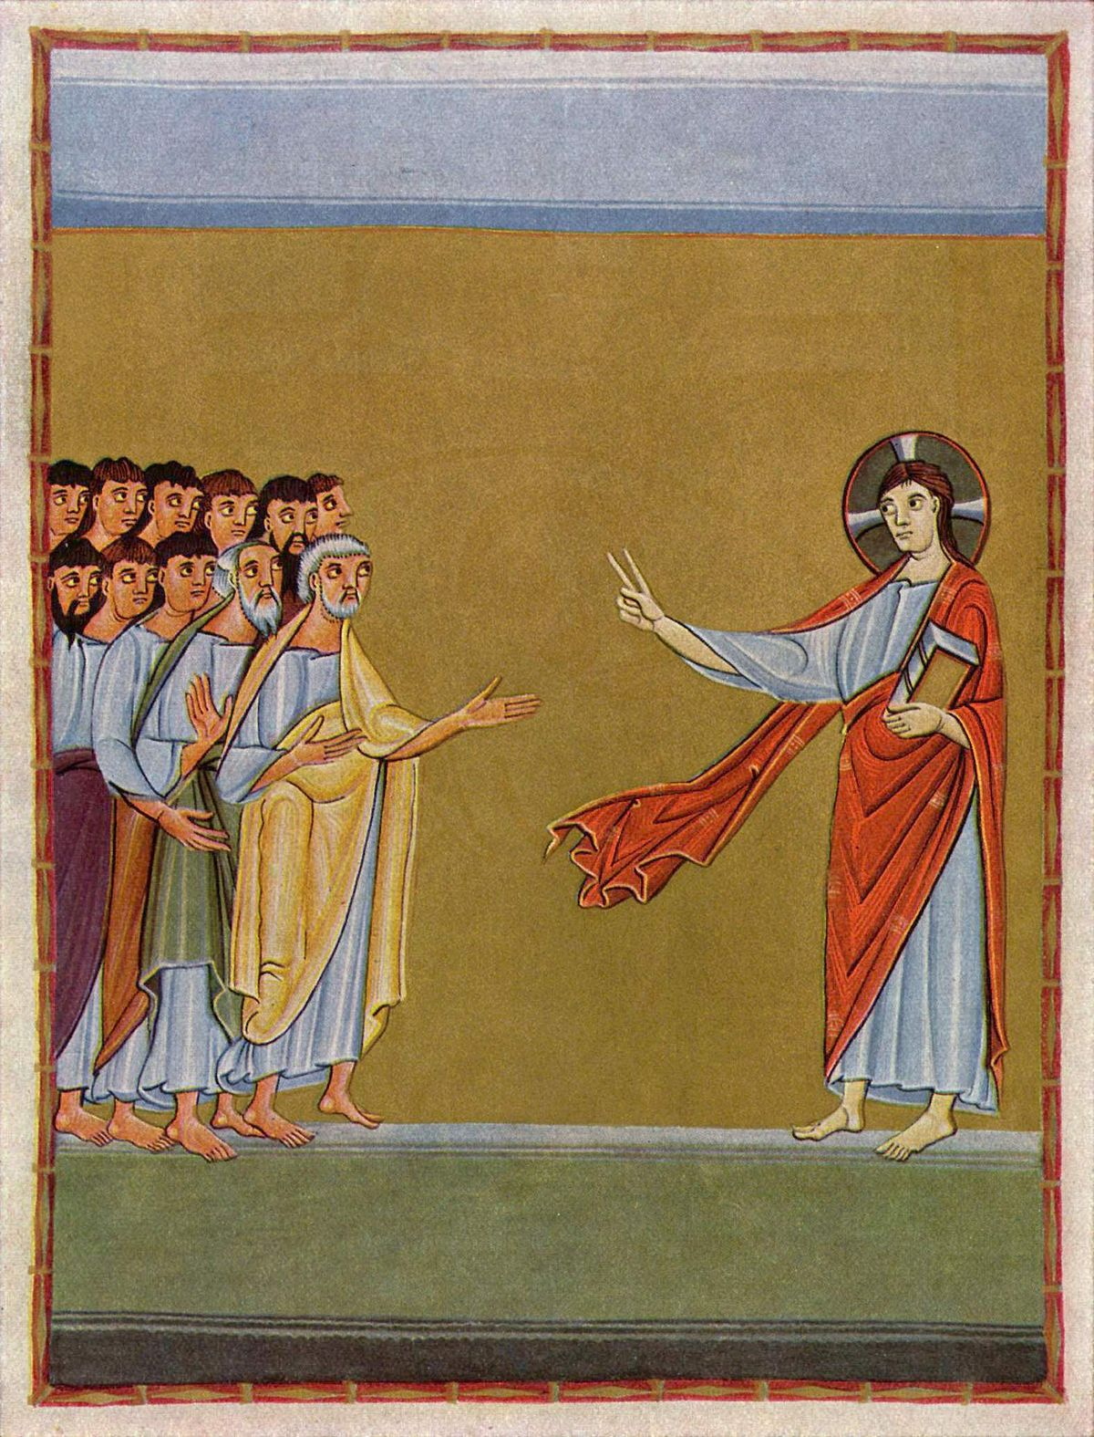

*Jezus zendt zijn leerlingen uit, Meester van de Reichenauer school, ca. 1010  
(de leerlingen zijn blootsvoets… neemt geen … schoeisel mee)*

*Jan Verheyen – Lier.*

*14de zondag door het jaar C – 3.7.2022 (herwerking preek 8.7.2007)*